SMACC

SmaLL and MEDIUM ENTITY ACCOUNTING SOFTWARE  UNPAD

Modul Akuntansi

# Pendahuluan

Modul akuntansi merupakan modul pada software akuntansi SMACC yang memiliki fungsi utama sebagai alat pengelolaan jurnal dan data akuntansi usaha Anda.

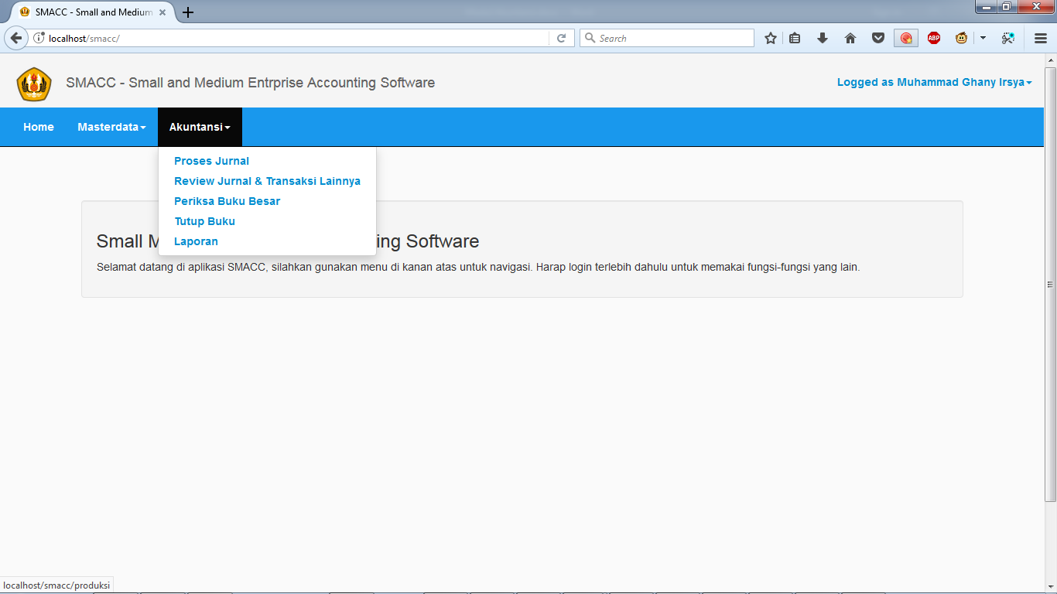

Modul ini memiliki fungsi utama antara lain:

* Proses Jurnal

Fungsi ini untuk memproses jurnal dari transaksi model

* Review Jurnal & Transaksi lainnya

Fungsi ini digunakan untuk mereview jurnal hasil proses serta mencatat transaksi lain untuk Usaha Anda.

* Periksa Buku Besar

Fungsi ini digunakan untuk melihat saldo akhir suatu akun.

* Tutup Buku

Fungsi ini digunakan untuk menutup suatu periode.

* Laporan

Fungsi ini untuk memperoleh laporan rugi laba dan neraca.

## Persyaratan

Terdapat beberapa persyaratan dalam system yang harus pengguna penuhi agar dapat menggunakan modul penjualan dengan lancer, antara lain:

* Fungsi modul akuntansi aktif

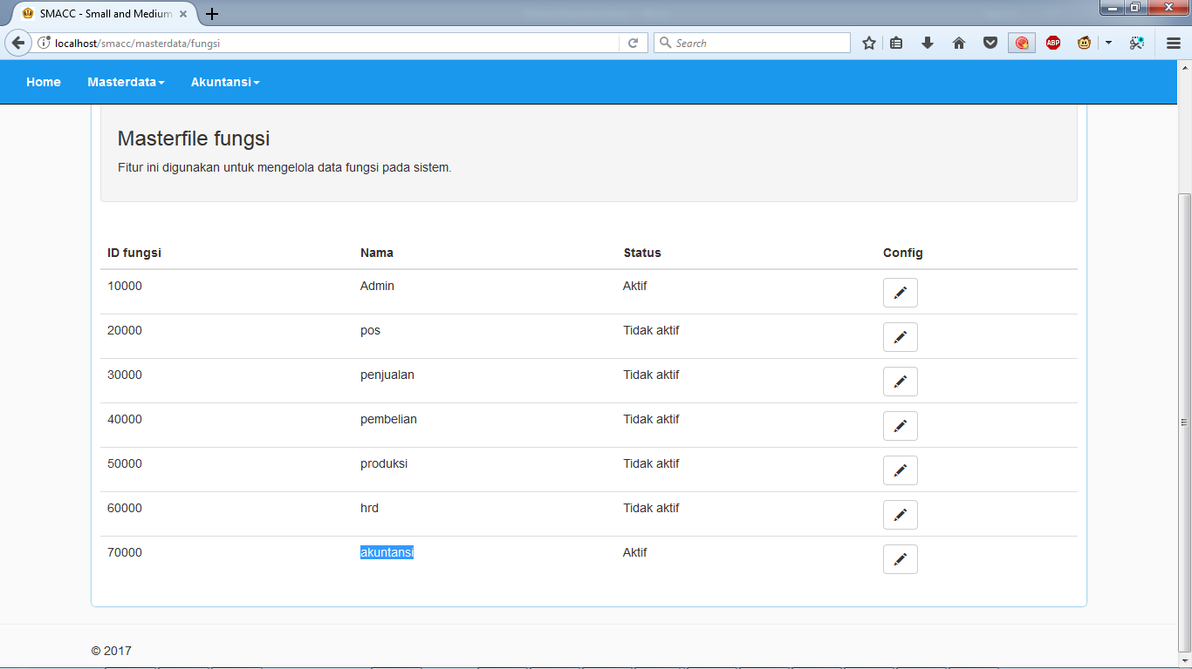

Untuk mengaktifkan Pilih menu fungsi pada masterdata, pilih gambar pensil dibawah tulisan config yang sebaris dengan fungsi akuntansi.

* Data periode ada

Apabila tidak ada periode yang aktif, maka semua modul tidak dapat diakses.

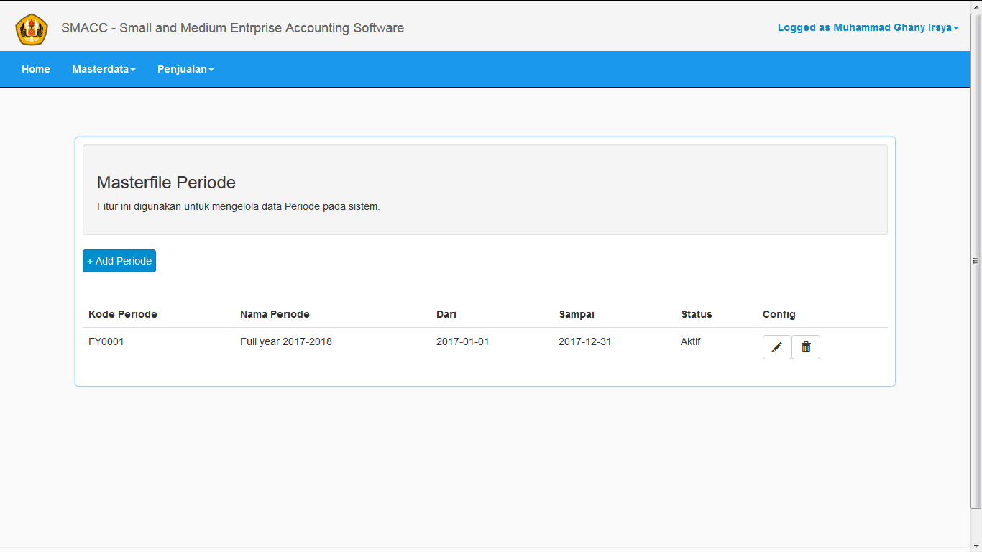

* Pilih periode tersebut ketika login
* Data chart of account siap

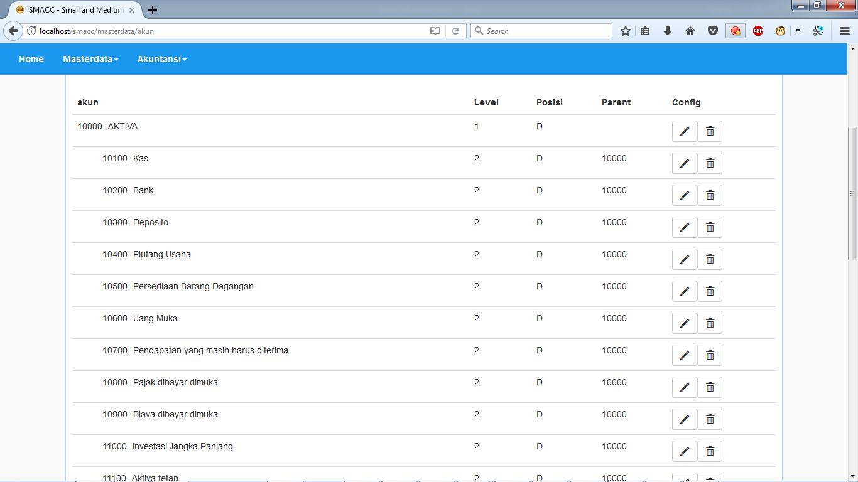

Chart of Account pada masterdata.

### Proses Jurnal

Untuk memproses jurnal dari transaksi-transaksi yang ada, silahkan memilih proses jurnal pada menu Akuntansi.

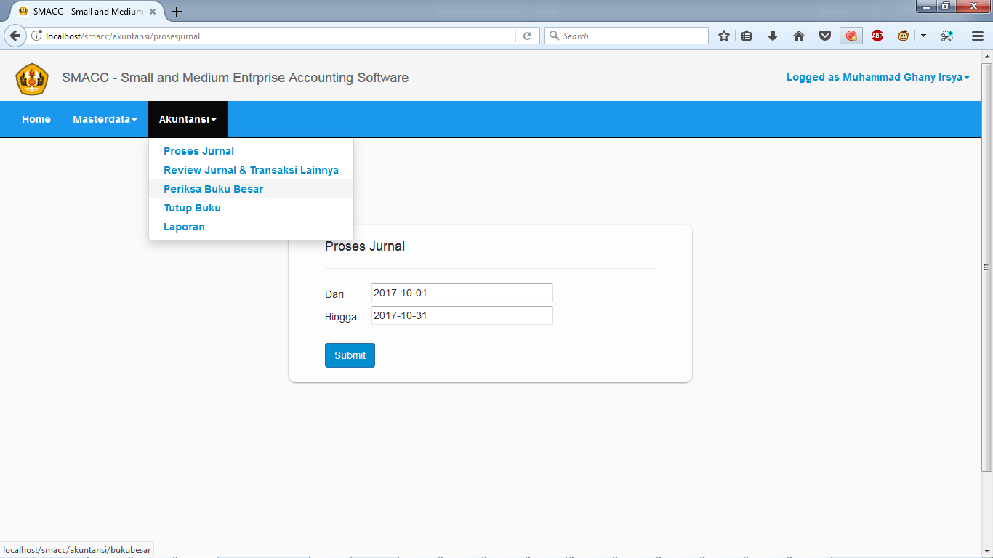

Fungsi ini merupakan fungsi yang bergantung pada modul lainnya. Oleh karena itu modul penjualan, pembelian, produksi, atau sdm harus aktif agar fungsi ini jalan.

Waktu pemprosesan wajib lebih dari waktu dilakukannya transaksi. Misalkan hari ini hari Rabu, maka proses transaksi boleh untuk hari Senin atau hari Selasa apabila haru Senin belum dilakukan. Namun, proses tidak boleh dilakukan pada hari yang sama, missal hingga hari rabu, terkecuali jam operasi usaha sudah selesai dan tidak ada lagi transaksi yang diinput. Ini dikarenakan untuk mencegah proses ganda suatu transaksi.

Transaksi yang diproses akan masuk fungsi review jurnal dan transaksi lainnya.

#### Review Jurnal dan Transaksi Lainnya

Untuk mengakses halaman ini, silahkan pilih review jurnal dan transaksi lainnya pada menu Akuntansi.

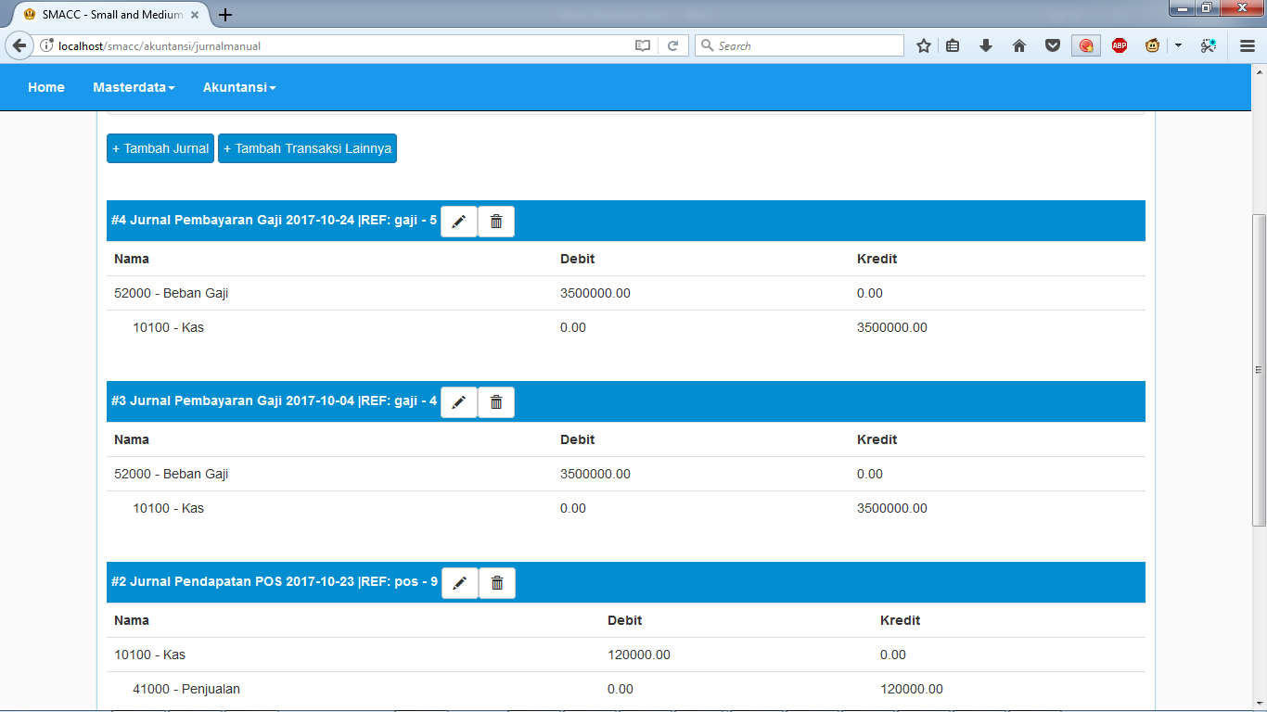

Anda akan dapat memeriksa hasil proses ataupun menambah sendiri jurnal tambahan.

### Menambah Jurnal

Menambah Jurnal dilakukan dengan memilih tombol +Tambah Jurnal. Setelah memilih tombol tersebut, formulir ini akan muncul.

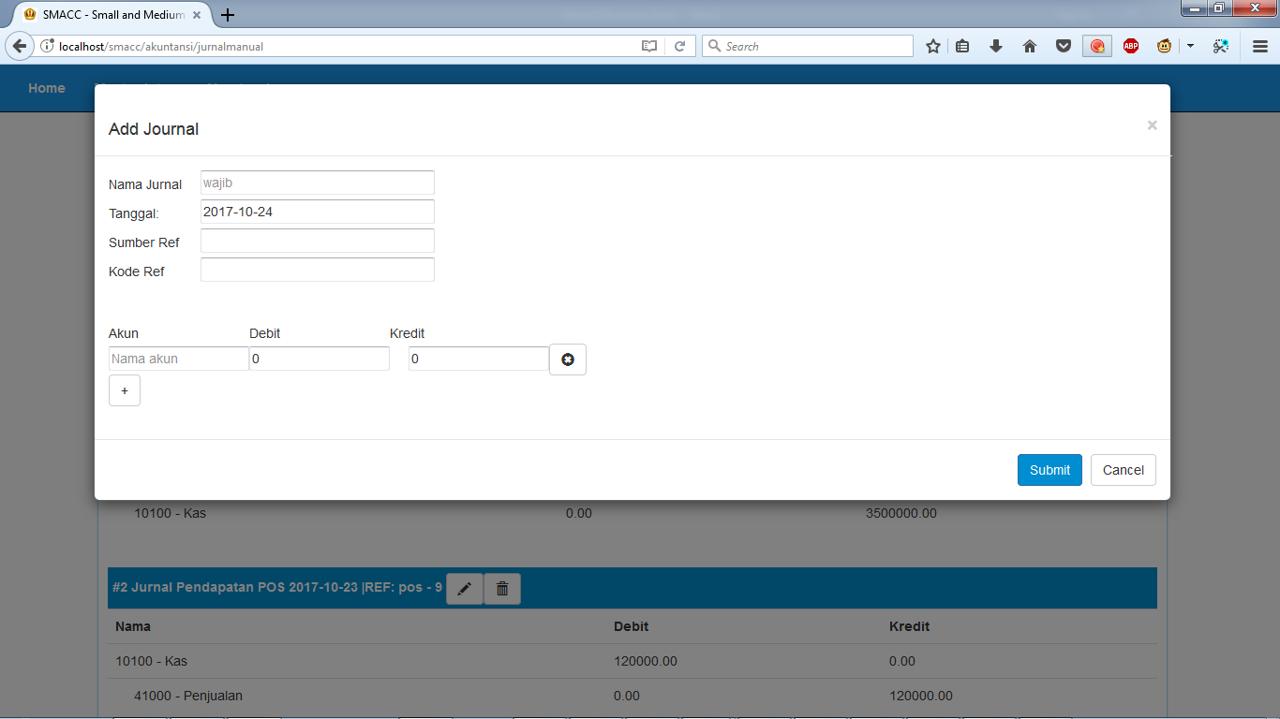

#### Update dan Delete Jurnal

Update dilakukan dengan menekan tombol pensil dan delete dilakukan dengan menekan gambar sampah di halaman utama pada colom conf.

### Transaksi Lainnya

Transaksi lainnya dapat dicatat dengan memilih tombol + tambah transaksi lainnya.

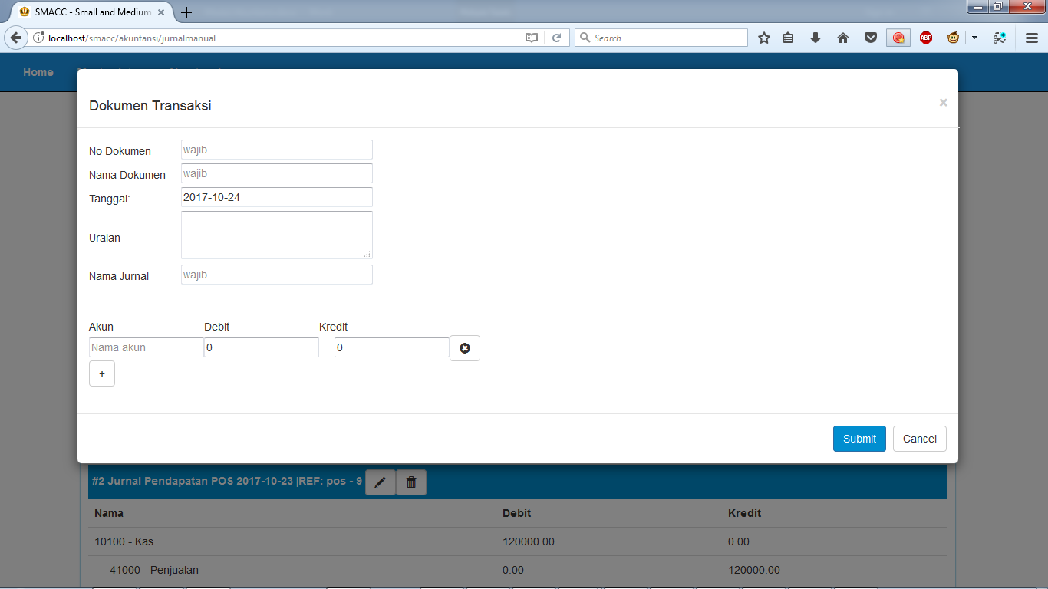

## Periksa Buku Besar

Untuk memeriksa saldo suatu akun, Anda dapat melakukannya dengan memilih Periksa Buku Besar pada menu Akuntansi. Anda diminta memilih akun yang akan anda periksa dan jenjang waktunya.

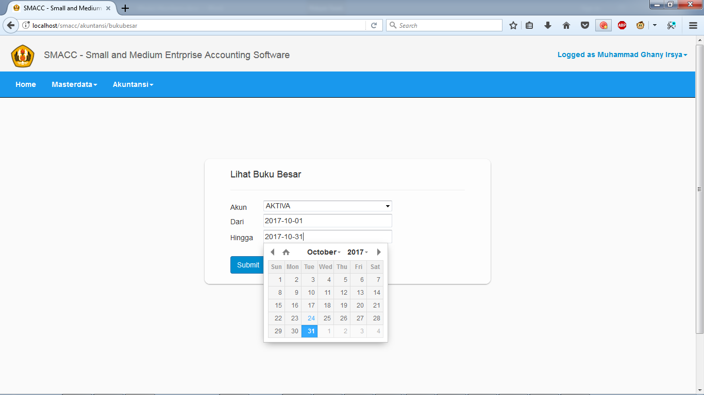

Misal, dalam kasus ini kita mencari perubahan nilai kas dari 1 hingga 31 oktober. Hasilnya adalah sebagai berikut:

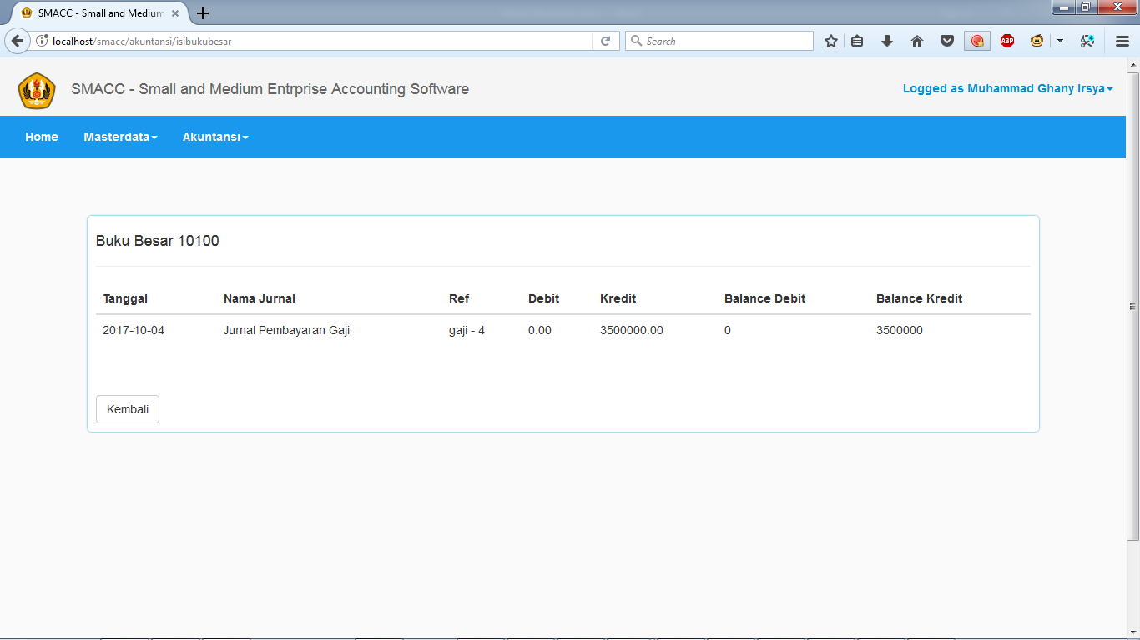

## Tutup Buku

Ketika periode berakhir, untuk menciptakan saldo awal yang baru, kita harus menggunakan fungsi tutup buku. Fungsi ini dapat diakses melalui menu akuntansi.

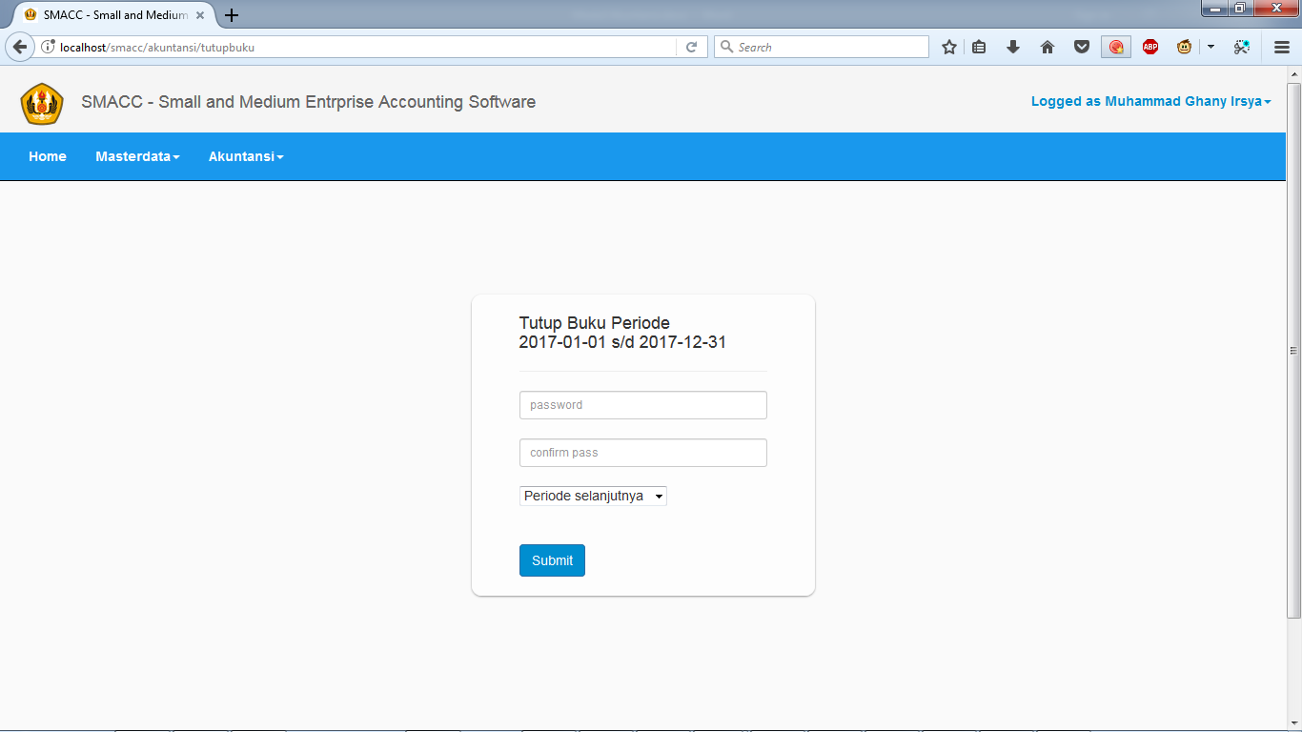

Pada proses ini pengguna diharuskan mengisi passwordnya dan memilih periode selanjutnya dimana pada periode tersebut akan diposting balance awal yang baru.

## Laporan

Untuk melihat isi laporan, pengguna memilih fungsi laporan pada menu akuntansi. Laporan pada modul ini ada 2 yaitu neraca dan laba rugi.

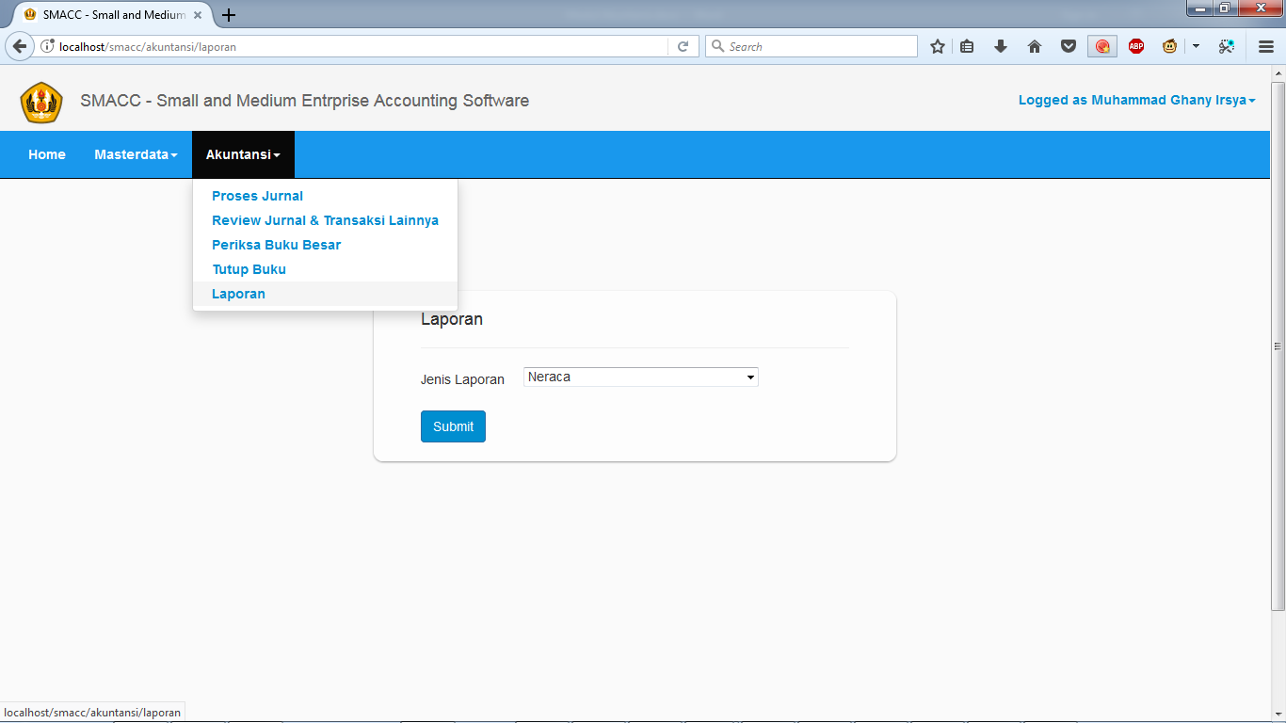

Berikut merupakan tampilan laporan neraca dan laporan laba rugi

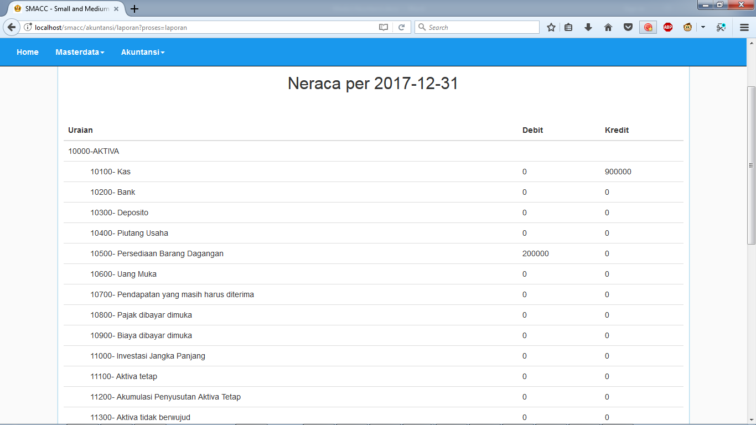

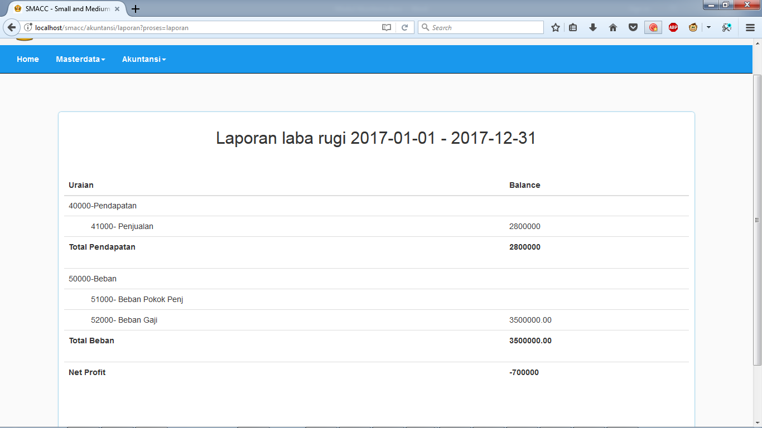

Untuk mencetaknya bisa dengan memilih tombol print atau print pdf apabila pengguna ingin memiliki laporan tersebut dalam bentuk pdf.